

**Об утверждении плана по управлению пастбищами и их использованию по Каракиянскому району на 2025 - 2029 годы**

Решение Каракиянского районного маслихата Мангистауской области от 4 июня 2025 года № 27/230

      В соответствии с подпунктом 1) статьи 8 Закона Республики Казахстан "О пастбищах" Каракиянский районный маслихат РЕШИЛ:

      1. Утвердить план по управлению пастбищами и их использованию по Каракиянскому району на 2025-2029 годы согласно приложениям к настоящему решению.

      2. Контроль за исполнением решения возложить на курирующего заместителя акима района.

      3. Настоящее решение вступает в силу по истечении десяти календарных дней после дня его первого официального опубликования.

|  |  |
| --- | --- |
| *Председатель Каракиянского районного маслихата* | *Калаубай Ж.* |

|  |  |
| --- | --- |
|  | Приложение к решению |
|  | Каракиянского районного маслихата |
|  | от 4 июля 2025 года № 27/230 |

**План по управлению пастбищами и их использованию по Каракиянскому району на 2025-2029 годы**

      1. Настоящий План по управлению пастбищами и их использованию по Каракиянскому району на 2025-2029 годы (далее - План) разработан в соответствии с Законами Республики Казахстан от 23 января 2001 года "О местном государственном управлении и самоуправлении в Республике Казахстан" и от 20 февраля 2017 года "О пастбищах", приказами Министра сельского хозяйства Республики Казахстан от 14 апреля 2015 года № 3-3/332 "Об утверждении предельно допустимой нормы нагрузки на общую площадь пастбищ" (зарегистрирован в Реестре государственной регистрации нормативных правовых актов под № 11064) и заместителя Премьер – Министра Республики Казахстан – Министра сельского хозяйства Республики Казахстан от 24 апреля 2017 года № 173 "Об утверждении Правил рационального использования пастбищ" (зарегистрирован в Реестре государственной регистрации нормативных правовых актов под № 15090).

      2. План принят с учетом сведений о состоянии геоботанического обследования пастбищ, сведений о ветеринарно – санитарных объектах, данных о численности поголовья сельскохозяйственных животных с указанием их владельцев – пастбищепользователей, физических и (или) юридических лиц, данных о количестве гуртов, отар, табунов, сформированных по видам и половозрастным группам сельскохозяйственных животных, сведений о формировании поголовья сельскохозяйственных животных для выпаса на отгонных пастбищах, особенностей выпаса сельскохозяйственных животных на культурных и аридных пастбищах, сведений о сервитутах для прогона скота, иных данных, предоставленных государственными органами, физическими и (или) юридическими лицами.

      3. План по управлению пастбищами и их использованию принят в целях рационального использования пастбищ, устойчивого обеспечения потребности в кормах и предотвращения процессов деградации пастбищ.

      4. План по управлению пастбищами и их использованию должен содержать:

      1) схему (карту) расположения пастбищ на территории административно-территориальной единицы в разрезе категорий земель с указанием границ, площадей и видов пастбищ, в том числе отгонных, сезонных, аридных и культурных, с отражением сведений об их собственниках или землепользователях на основании правоустанавливающих и идентификационных документов на земельный участок;

      2) схему (карту) с обозначением пастбищ, предназначенных для нужд населения по выпасу сельскохозяйственных животных личного подворья, в том числе общественных пастбищ;

      3) схему (карту) с обозначением рекомендуемых схем пастбищеоборотов;

      4) схему (карту) с обозначением сервитутов для прогона сельскохозяйственных животных, скотопрогонных трасс и иных объектов пастбищной инфраструктуры, а также скотомогильников (биометрических ям);

      5) схему (карту) с обозначением пастбищ, которые могут быть предоставлены в землепользование пастбищепользователям;

      6) схему (карту) с обозначением пастбищ, подлежащих резервированию в целях удовлетворения нужд населения по выпасу сельскохозяйственных животных личного подворья;

      7) схему доступа к водоисточникам (озерам, рекам, прудам, копаням, оросительным или обводнительным каналам, трубчатым или шахтным колодцам), составленную согласно норме потребления воды;

      8) схему размещения поголовья сельскохозяйственных животных на отгонных пастбищах;

      9) проектное распределение (перераспределение) пастбищ между сельскими населенными пунктами, входящими в сельский округ;

      10) иные требования, необходимые для рационального использования пастбищ на соответствующей административно-территориальной единице.

      5. Каракиянский район расположен на южной части Мангистауской области. Рельеф земли района в основном равнинный, северо – восточная часть расположена на территории Устюрт. Здесь расположены все углубления Казахстана находящиеся ниже уровня моря. Зона землепользования расположена в сухой зоне. На большей части территории растут такие растения как полынь, верблюжья колючка, болотная трава и другие виды растений. Площадь естественной растительности для выпаса скота распределена по всей территории района.

      По административно – территориальному делению Каракиянский район состоит из 4 села (Курык, Жетыбай, Мунайшы, Сенек,) и 3 сельских округов (Болашак, Бостан, Куланды).

      6. Климат Каракиянского района континентальный. Каспийское море влияет только на климат прибрежного региона. В зимние месяцы средняя температура района составляет -5ᴼ-10ᴼС градусов по Цельсию, а в летние месяцы +25ᴼ +35ᴼС градусов. Зимой снег не лежит долго. Среднее количество осадков - 10-12 мм, а годовое - 100-150 мм. Погода в течение года ветреная.

      7. Поверхностные воды состоят из восточного склона Каспийского моря и летом отделенных из солончаковых водных рек (река Ашыагар в впадине Каракия) и соленного озера Карачек. В районе для водоснабжения сельского хозяйства используются подземные воды.

      8. Основной отраслью сельского хозяйства в районе является животноводство, растениеводство, выращивание бахчевых культур.

      9. Численность поголовья сельскохозяйственных животных на территории района составляет: 16503 голов верблюдов, 2325 голов крупного рогатого скота, 42890 голов мелкого рогатого скота, 22562 голов лошадей.

      10. На территории района действует 1 скотомогильник и 7 ветеринарных пунктов.

      11. Общая площадь территории Каракиянского района – 6,4 млн гектар (далее – га), в том числе пастбищные угодья – 525 857, 7916 га.

      12. По категории земли подразделяются на:

      1) земли сельскохозяйственного назначения – 525860,2916 га;

      2) земли населенных пунктов – 342147, 2300 га;

      3) земли промышленности, транспорта, связи, космической деятельности, обороны, национальной безопасности и иного несельскохозяйственного назначения – 41139,6728 га;

      4) земли особо охраняемых природных территорий, земли оздоровительного, рекреационного и историко–культурного назначения – 185838,0000 га;

      5) земли лесного фонда – 0 га;

      6) земли водного фонда – 0 га;

      7) земли запаса – 3 970 099,0637 га.

      13. Для определения продуктивности пастбищ использовались данные геоботанических исследований. Средняя урожайность пастбищ в сухой массе составляет 1,5–2,0 центнеров/га. Запасные корма из скошенной травы и искусственной скошенной травы используются в период зимовки.

      14. Определение пастбищного потенциала, основано на данных о его производительности в пастбищный период.

      Ориентировочно для скота были получены следующие нормы кормов (в среднем для одного скота): крупно рогатый скот – 4 кг, мелко рогатый скот – 2 кг, лошадь и верблюд – 6 кг. Продолжительность пастбищного периода составляет 180-200 дней. В этом контексте, зная продуктивность пастбищ, объем потребности в кормах для животных за день, продолжительность пастбищного периода, можно определить емкость пастбищ.

      15. Особенности выпаса сельскохозяйственных животных на культурных и аридных пастбищах:

      календарный график по использованию пастбищ, устанавливающий сезонные маршруты выпаса и перегона сельскохозяйственных животных, а также продолжительность пастбищеоборота;

      почва зависит от климатической зоны, видов сельскохозяйственных животных, а также от пастбищного оборота;

      степной – 160-180 дней;

      пустынный – 160-180 дней.

      Продолжительность выпаса скота: минимальная для молочного крупного рогатого скота, максимальная для мясного крупного рогатого скота, овец, лошадей, верблюдов и зависит от глубины и плотности снежного покрова и других факторов.

      16. Сведения о сервитутах для перегона скота.

      Скотопрогонная трасса по Каракиянскому району - 130 км.

      Всего по району зарегистрировано 294875,11 га пастбищных угодий. В том числе по селам Курык, Болашак пастбищные угодья не требуют дополнительных пастбищных угодий в связи с их достаточностью. А по селам Жетыбай, Сенек, Бостан, Куланды, Мунайшы требуется дополнительно 546588,4 га пастбищных угодий. В том числе, в связи с наличием запаса земель района граничащего с селами Сенек, Бостан, Куланды имеется полная возможность для расширения пастбищных угодий.

      В связи с отсутствием запаса земель, граничащих с селом Жетыбай, нет возможности увеличить пастбищные угодья.

      Примечание: расшифровка аббревиатур:

      га – гектар;

      кг – килограмм;

      км – километр;

      мм – миллиметр;

      С – показатель Цельсия.

      17. Условия предоставления и использования пастбищ:

      1. Условия предоставления и использования пастбищ для выпаса сельскохозяйственных животных личного подворья, ведения крестьянского или фермерского хозяйства, сельскохозяйственного производства регулируются Законом "О пастбищах" и иными нормативными правовыми актами Республики Казахстан.

      1-1. Пастбища, в том числе общественные пастбища, указанные в подпункте 2) пункта 2 статьи 13 Закона "О пастбищах", не предоставляются в частную собственность и землепользование и используются только для нужд населения для выпаса сельскохозяйственных животных личного подворья.

      1-2. Доступ к обводнительным сооружениям, состоящим на балансе государственных юридических лиц и расположенным на пастбищах, предназначенных для нужд населения по выпасу сельскохозяйственных животных личного подворья, в том числе общественных пастбищах, предоставляется на безвозмездной основе.

      1-3. В целях удовлетворения нужд населения по выпасу сельскохозяйственных животных личного подворья осуществляется резервирование пастбищ в соответствии с Земельным кодексом Республики Казахстан.

      Основанием для резервирования пастбищ является План по управлению пастбищами и их использованию.

      2. При предоставлении пастбищ в соответствии с Планом по управлению пастбищами и их использованию должны учитываться следующие условия:

      1) наличие поголовья сельскохозяйственных животных;

      2) наличие объектов пастбищной инфраструктуры и их состояние;

      3) продуктивность земельного участка.

      3. В случае отсутствия на пастбищах в течение одного года (с момента первоначального выявления факта неиспользования) сельскохозяйственных животных для выпаса либо их наличия в количестве менее пятидесяти процентов от предельно допустимой нормы нагрузки на общую площадь пастбищ, установленной уполномоченным органом, и (или) отсутствия сенокошения в целях заготовки кормов такие пастбища подлежат принудительному изъятию в порядке, предусмотренном земельным законодательством Республики Казахстан.

      4. При определении предельно допустимой нормы нагрузки на общую площадь пастбищ не учитываются мелкоконтурные (вкрапленные) пастбища, находящиеся внутри других сельскохозяйственных угодий.

      18. Порядок предоставления и использования пастбищ:

      1. Пастбища, расположенные на территории, непосредственно прилегающей к границам (чертам) населенных пунктов, находящиеся в государственной собственности, используются для удовлетворения нужд населения для выпаса сельскохозяйственных животных личного подворья.

      2. Выпас на пастбищах, указанных в пункте 1 статьи 15 Закона "О пастбищах", других сельскохозяйственных животных допускается только при соблюдении предельно допустимых норм нагрузки на общую площадь пастбищ.

      При превышении предельно допустимых норм нагрузки на общую площадь пастбищ в целях увеличения площадей пастбищ, предназначенных для выпаса сельскохозяйственных животных личного подворья, может осуществляться принудительное отчуждение для государственных нужд ранее предоставленных пастбищ в соответствии с земельным законодательством Республики Казахстан и законодательством Республики Казахстан о государственном имуществе.

      3. Поголовье сельскохозяйственных животных физических и (или) юридических лиц, не обеспеченных пастбищами в пределах границ (черты) населенного пункта, перемещается на другие участки пастбищ, в том числе на отгонные пастбища, согласно Плану по управлению пастбищами и их использованию.

      4. Использование пастбищ, предназначенных для выпаса сельскохозяйственных животных личного подворья, в том числе отгонных пастбищ, осуществляется в соответствии с Планом по управлению пастбищами и их использованию. Вынесения отдельного решения акимов города районного значения, поселка, села, сельского округа и местного исполнительного органа района, города областного значения о предоставлении пастбищ не требуется.

      5. Предоставление пастбищ, находящихся на территории одного города районного значения, поселка, села, сельского округа, для использования другому городу районного значения, поселку, селу, сельскому округу осуществляется местным исполнительным органом района (кроме районов в городах), города областного значения по предложению акимов города районного значения, поселка, села, сельского округа, органов местного самоуправления.

      6. Предоставление пастбищ, находящихся на территории одного района (кроме районов в городах), города областного значения, для использования другому району (кроме районов в городах), городу областного значения осуществляется местным исполнительным органом области по предложению местного исполнительного органа района (кроме районов в городах), города областного значения.

      7. Предоставление пастбищ, находящихся на территории одной (одного) области, города республиканского значения, столицы, для использования другой области осуществляется Правительством Республики Казахстан по предложению местного исполнительного органа области.

      19. Порядок предоставления и использования отгонных пастбищ:

      1. Предоставление отгонных пастбищ, находящихся на территории одной области, в долгосрочное пользование другой области осуществляется Правительством Республики Казахстан по предложению уполномоченного органа.

      2. Предоставление отгонных пастбищ, находящихся на территории одного района (кроме районов в городах), города областного значения, в долгосрочное пользование другому району (кроме районов в городах), городу областного значения осуществляется местным исполнительным органом области по предложению местного исполнительного органа района (кроме районов в городах), города областного значения.

      3. Отгонные пастбища, за исключением пастбищ, указанных в пункте 4 статьи 15 Закона "О пастбищах", предоставляются физическим и (или) юридическим лицам в порядке, установленном статьей 43-1 Земельного кодекса Республики Казахстан.

      Включение отгонных пастбищ в перечень земельных участков, выставляемых на конкурс по предоставлению права временного возмездного землепользования (аренды) для ведения крестьянского или фермерского хозяйства, сельскохозяйственного производства, осуществляется с учетом Плана по управлению пастбищами и их использованию.

      4. Пастбищепользователи, осуществляющие выпас сельскохозяйственных животных на отгонных пастбищах, имеют право равного доступа к естественным водоемам и обводнительным сооружениям, построенным за счет бюджетных средств.

      20. Мероприятия по восстановлению и улучшению состояния пастбищ:

      1. Восстановление и улучшение состояния пастбищ осуществляются на основе результатов геоботанического обследования и мониторинга пастбищ.

      Восстановление и улучшение состояния пастбищ также осуществляются при проведении инвентаризации земель.

      2. Мероприятия по восстановлению и улучшению состояния пастбищ заключаются в содействии естественным процессам поддержания плодородия почвы, создания нового травостоя путем посева высокоурожайных сортов многолетних трав и аридных растений (культур), обводнения и проведения других мероприятий.

      3. Мониторинг пастбищ осуществляется в целях наблюдения за состоянием пастбищ, происходящими изменениями, возникающими в результате их использования, оценки и прогноза их состояния, выявления и устранения негативных процессов.

      4. Осуществление мероприятий по восстановлению и улучшению состояния пастбищ обеспечивают уполномоченный орган, местные исполнительные органы и органы местного самоуправления, а также пастбищепользователи.

      5. Финансирование мероприятий по восстановлению и улучшению состояния пастбищ осуществляется за счет бюджетных средств и (или) иных источников, не запрещенных законодательством Республики Казахстан.

      21. Ответственность за нарушение законодательства Республики Казахстан о пастбищах:

      Нарушение законодательства Республики Казахстан о пастбищах влечет ответственность в соответствии с законами Республики Казахстан.

      22. Переходные положения:

      План по управлению пастбищами и их использованию разрабатывается и утверждается в течение трех месяцев со дня утверждения типового плана по управлению пастбищами и их использованию.

|  |  |
| --- | --- |
|  | Приложение 1 к Плану |
|  | по управлению пастбищами |
|  | и их использованию по |
|  | Каракиянскому району |
|  | на 2025-2029 годы |

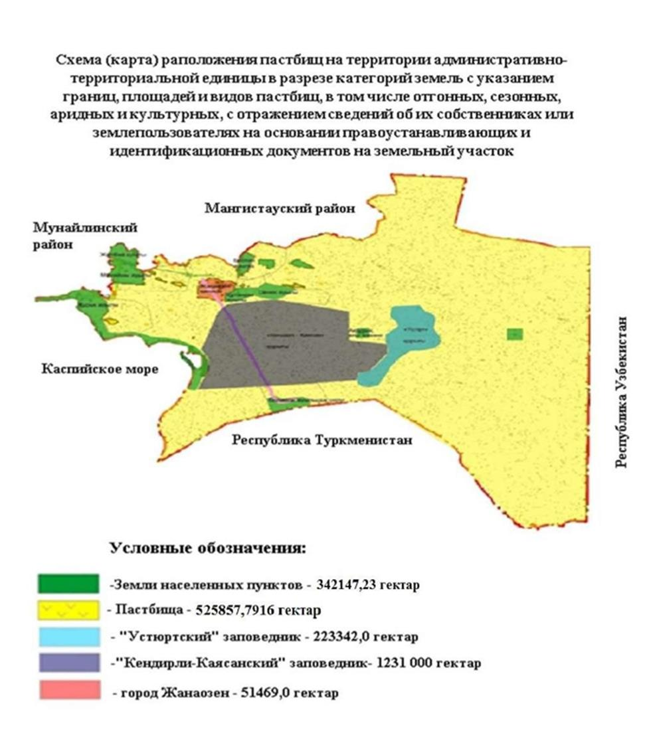

|  |  |
| --- | --- |
|  | Приложение 2 к Плану |
|  | по управлению пастбищами |
|  | и их использованию по |
|  | Каракиянскому району |
|  | на 2025-2029 годы |

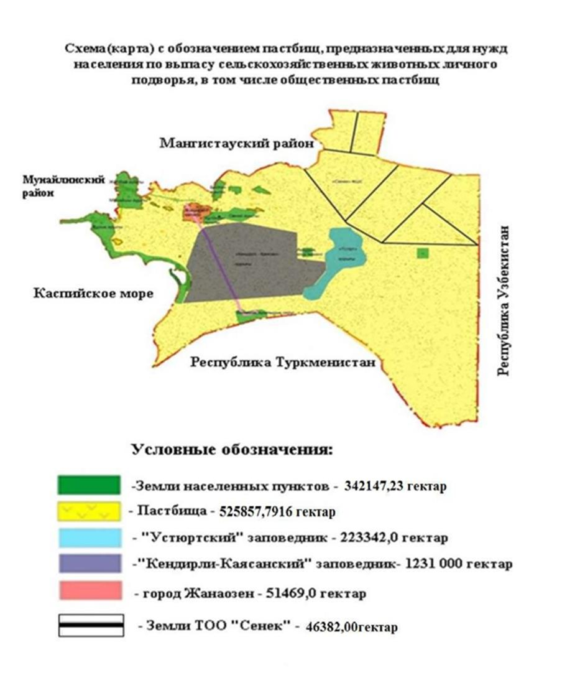

|  |  |
| --- | --- |
|  | Приложение 3 к Плану |
|  | по управлению пастбищами |
|  | и их использованию по |
|  | Каракиянскому району |
|  | на 2025-2029 годы |

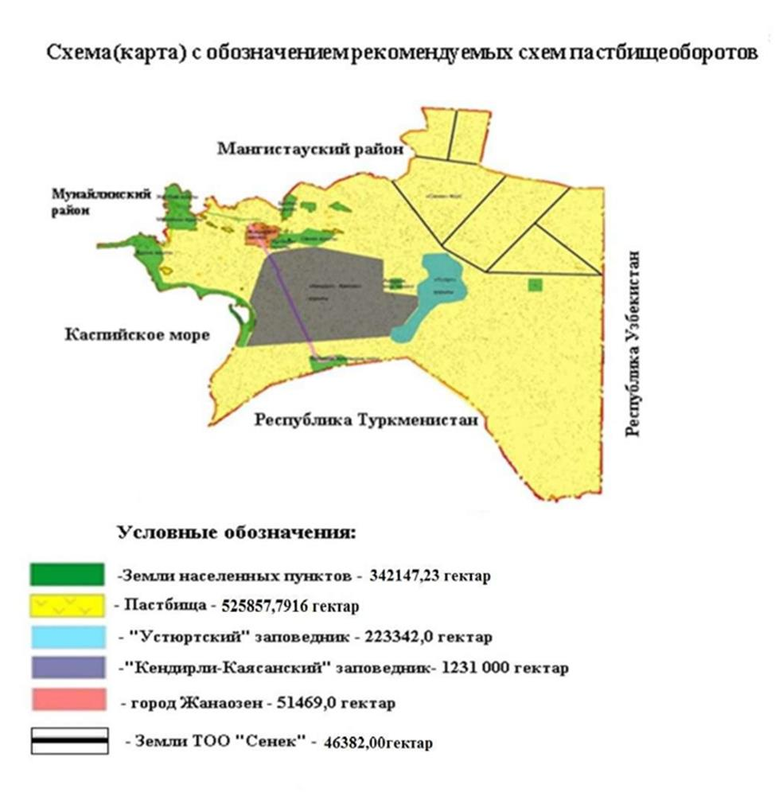

|  |  |
| --- | --- |
|  | Приложение 4 к |
|  | Плану по управлению |
|  | пастбищами и их использованию |
|  | по Каракиянскому району |
|  | на 2025-2029 годы |

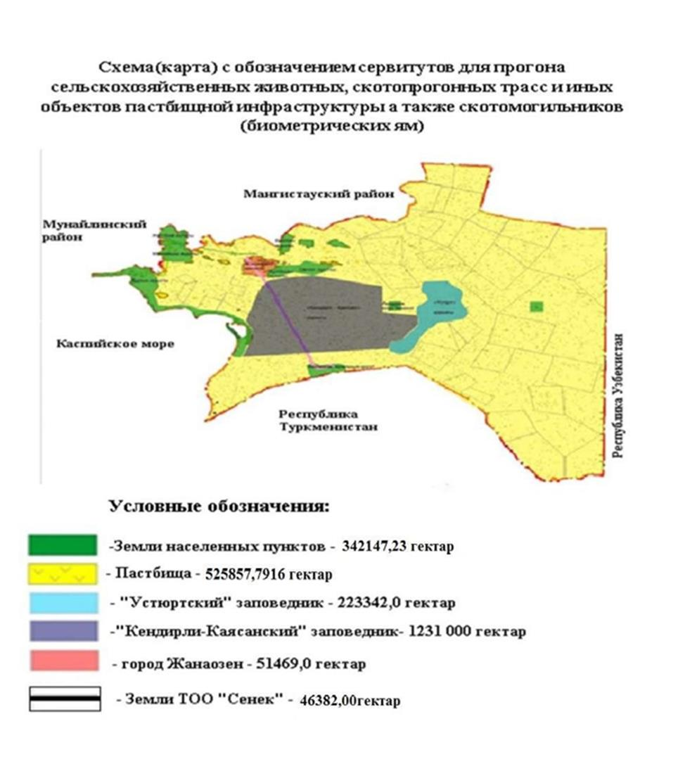

|  |  |
| --- | --- |
|  | Приложение 5 к |
|  | Плану по управлению |
|  | пастбищами и их |
|  | использованию по |
|  | Каракиянскому району |
|  | на 2025-2029 годы |

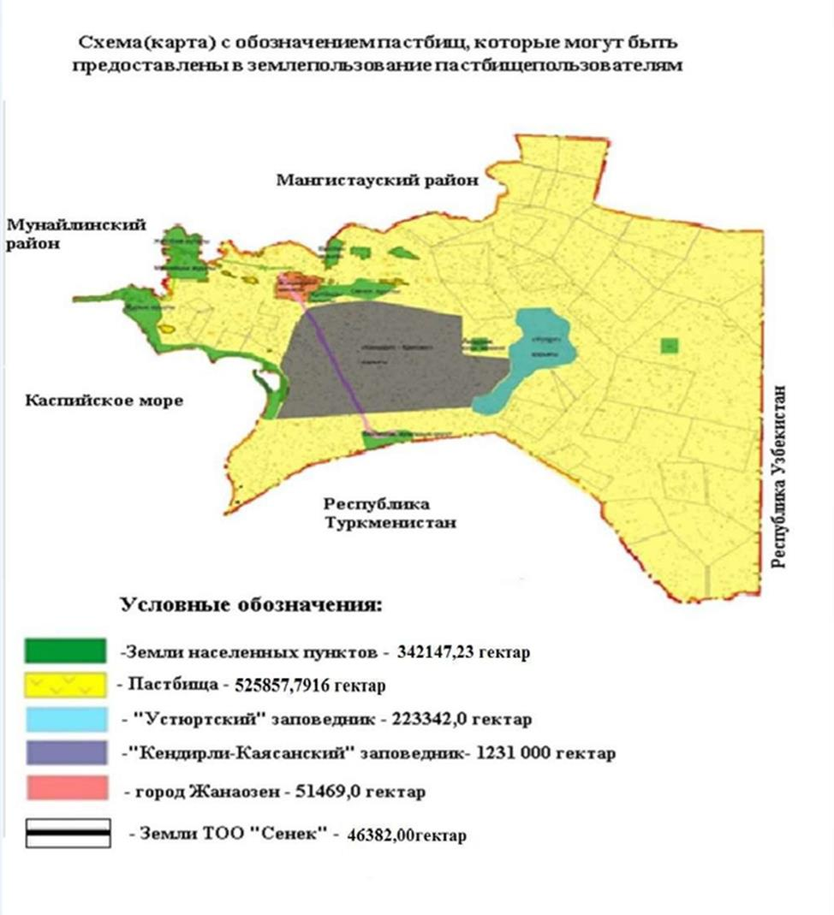

|  |  |
| --- | --- |
|  | Приложение 6 к |
|  | Плану по управлению |
|  | пастбищами и их |
|  | использованию по |
|  | Каракиянскому району |
|  | на 2025-2029 годы |

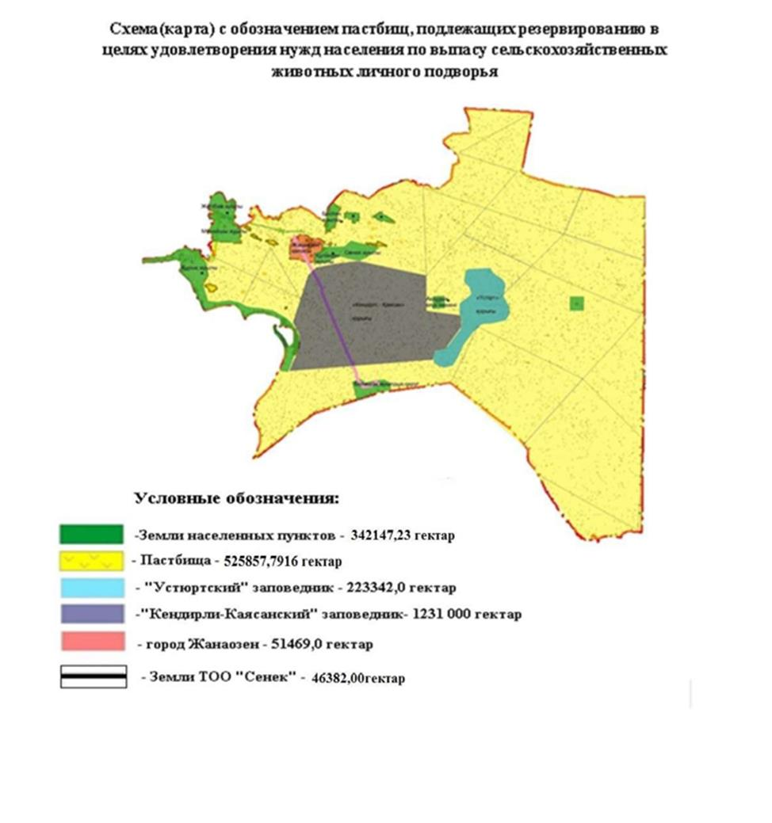

|  |  |
| --- | --- |
|  | Приложение 7 к |
|  | Плану по управлению |
|  | пастбищами и их |
|  | использованию по |
|  | Каракиянскому району |
|  | на 2025-2029 годы |

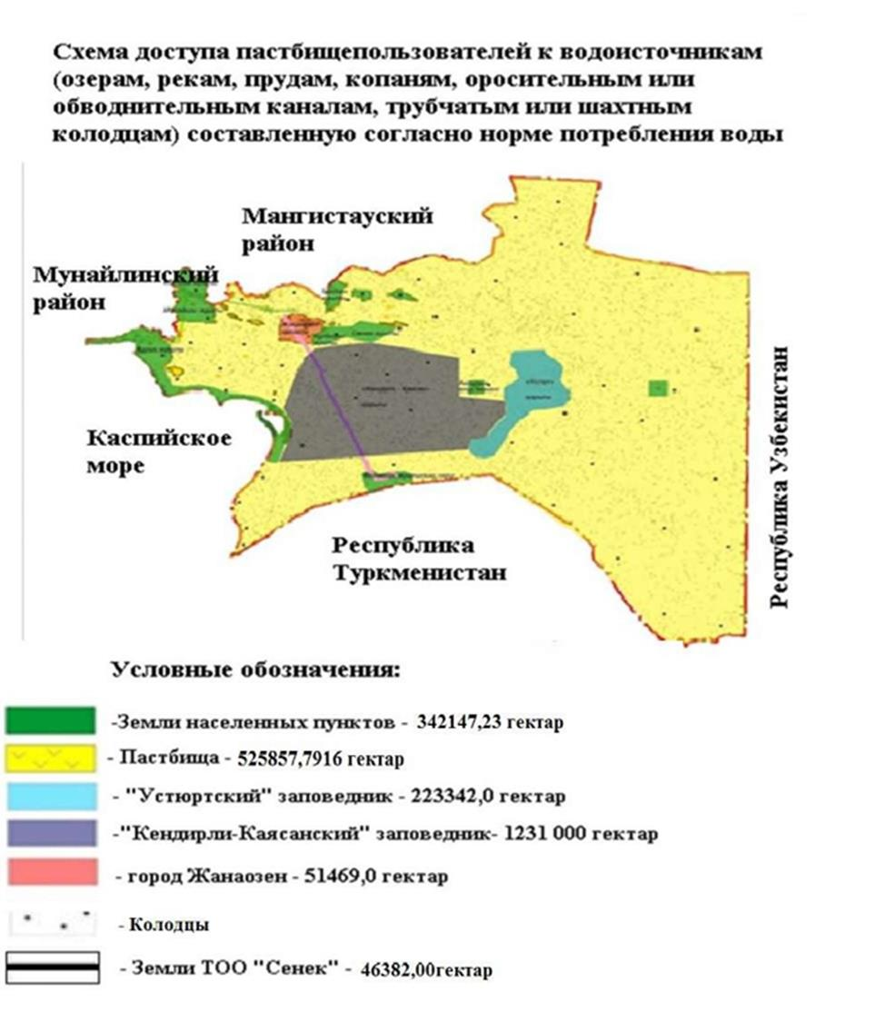

|  |  |
| --- | --- |
|  | Приложение 8 к |
|  | Плану по управлению |
|  | пастбищами и их использованию |
|  | по Каракиянскому району |
|  | на 2025-2029 годы |

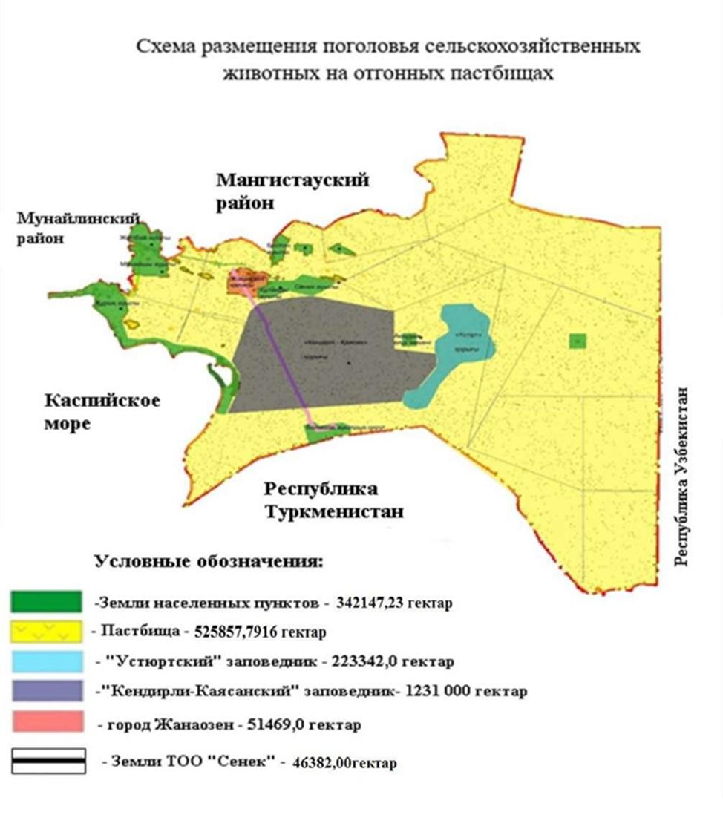

|  |  |
| --- | --- |
|  | Приложение 9 к |
|  | Плану по управлению |
|  | пастбищами и их |
|  | использованию по |
|  | Каракиянскому району |
|  | на 2025-2029 годы |

**Сведения о формировании поголовья сельскохозяйственных животных для выпаса на отгонных пастбищах**

|  |  |  |  |  |  |  |  |
| --- | --- | --- | --- | --- | --- | --- | --- |
| № | Наименование сел, сельских округов | Земли населенных пунктов (гектар) | В том числе, для нужд населения | Численность поголовья | Площадь пастбища на одно поголовье (гектар) | Площадь пастбища на одно поголовье по нормативу (гектар) | Дополнительно требующееся пастбище (гектар) |
| 1 | село Курык | 158888,15 | - | Крупный рогатый скот -64 | 12,0 | 768 | Не требуется |
| Мелкий рогатый скот -5182 | 2,4 | 12436,8 |
| Верблюд-1254 | 16,8 | 21067,2 |
| Лошадь-2078 | 14,6 | 30338,4 |
| 2 | село Жетыбай | 16946,2 |  | Крупный рогатый скот -194 | 12,0 | 2328 | 63409 |
| Мелкий рогатый скот -6161 | 2,4 | 14786,4 |
| Верблюд-1988 | 16,8 | 33398,4 |
| Лошадь -2044 | 14,6 | 29842,4 |
| 3 | село Мунайшы | 19543 |  | Крупный рогатый скот -9 | 12,0 | 108 | 29666,4 |
| Мелкий рогатый скот -1590 | 2,4 | 3816 |
| Верблюд -1591 | 16,8 | 26728,8 |
| Лошадь -1271 | 14,6 | 18556,6 |
| 4 | село Сенек | 43547,0 | - | Крупный рогатый скот -1174 | 12,0 | 14088 | 176736,6 |
| Мелкий рогатый скот -16431 | 2,4 | 39434,4 |
| Верблюд -4380 | 16,8 | 73584 |
| Лошадь -6382 | 14,6 | 93177,2 |
| 5 | сельский округ Болашак | 14276,76 | - | Крупный рогатый скот -54 | 12,0 | 648,0 | Не требуется |
| Мелкий рогатый скот -145 | 2,4 | 348,0 |
| Верблюд -74 | 16,8 | 1243,2 |
| Лошадь -159 | 14,6 | 2321,4 |
| 6 | сельский округ Бостан | 23247 | - | Крупный рогатый скот -546 | 12,0 | 6552 | 119540,8 |
| Мелкий рогатый скот -6441 | 2,4 | 15458,4 |
| Верблюд -3248 | 16,8 | 54566,4 |
| Лошадь- 4535 | 14,6 | 66211 |
| 7 | сельский округ Куланды | 28088 | - | Крупный рогатый скот -284 | Крупный рогатый скот -284 | Крупный рогатый скот -284 | 147574,6 |
| Мелкий рогатый скот -6931 | Мелкий рогатый скот -6931 | Мелкий рогатый скот -6931 |
| Верблюд -3968 | Верблюд -3968 | Верблюд -3968 |
| Лошадь -6093 | Лошадь -6093 | Лошадь -6093 |

|  |  |
| --- | --- |
|  | Приложение 10 к Плану |
|  | по управлению пастбищами и их |
|  | использованию по Каракиянскому |
|  | району на 2025-2029 годы |

**Календарный график по использованию пастбищ, устанавливающий сезонные маршруты выпаса и передвижения сельскохозяйственных животных**

|  |  |  |  |
| --- | --- | --- | --- |
| № | Наименование сел, сельских округов | Период выпаса на отдаленных пастбищах | Период возврата с отдаленных пастбищах |
| 1 | село Курык | вторая половина марта | первая декада ноября |
| 2 | село Жетыбай | вторая половина марта | первая декада ноября |
| 3 | село Мунайшы | вторая половина марта | первая декада ноября |
| 4 | село Сенек | вторая половина марта | первая декада ноября |
| 5 | сельский округ Болашак | вторая половина марта | первая декада ноября |
| 6 | сельский округ Бостан | вторая половина марта | первая декада ноября |
| 7 | сельский округ Куланды | вторая половина марта | первая декада ноября |

© 2012. РГП на ПХВ «Институт законодательства и правовой информации Республики Казахстан» Министерства юстиции Республики Казахстан